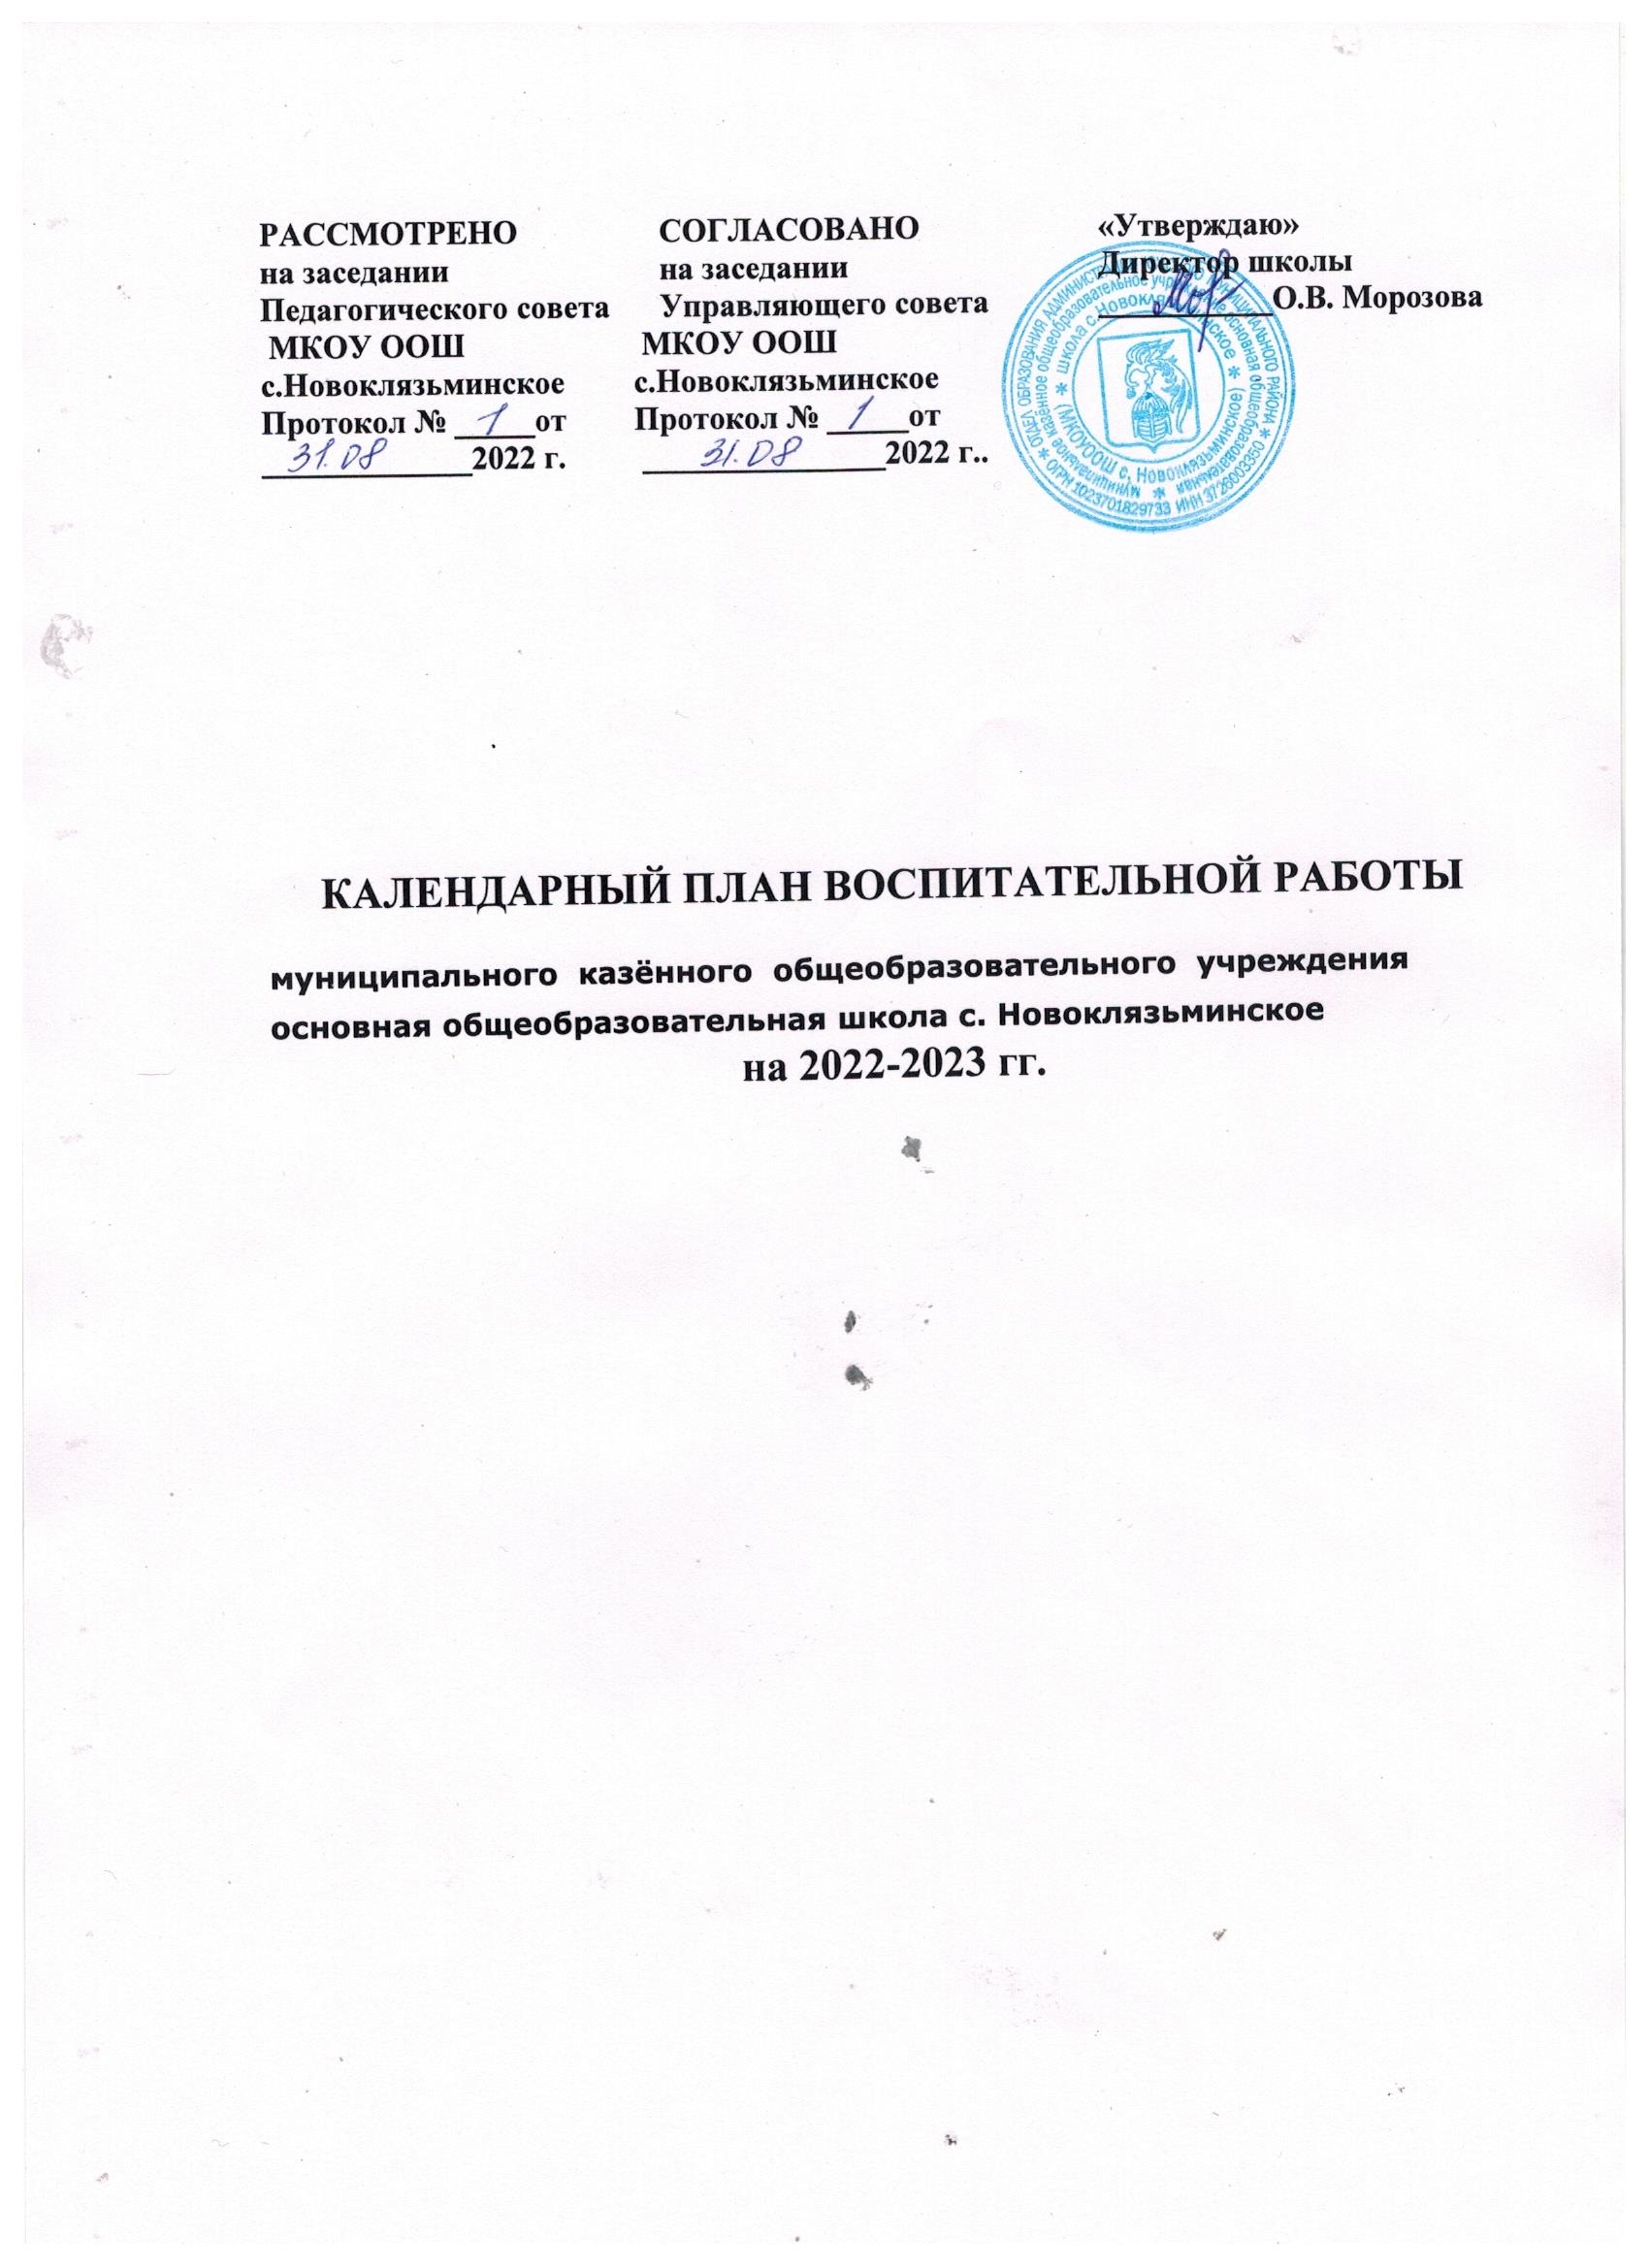

СЕНТЯБРЬ
модуль | Дела | Классы | дата | Ответственные
Ключевые общешкольные дела | День знаний | 1-9 | 1 сентября | Манова О.В.
 | Неделя безопасности:  День солидарности в борьбе с  терроризмом (Урок ОБЖ на тему «Порядок действий в условиях теракта»)  Классные часы «Моя безопасность»  Всероссийский отрытый урок ОБЖ  Размещение в группе школы в «ВК» роликов про безопасность | 1-9  1-9  1-9  1-9 | 1-8 сентября  03.09 | Пимкина Н.Г.,Грязнова М.Н.-общее руководство  Грязнова М.Н.  Кл. рук.  Классные рук-ли  Кл. рук.  Пимкина Н.Г.
Безопасность ДД | Неделя безопасности ДД | 1-9 | 25-29.09 | Грязнова М.Н.  Гусева М.Н.
Самоуправление | Выборы в орган школьного  самоуправления | 5-9 | сентябрь | Новоженина Л.В.  Зверева Н.С.
Школьные медиа | Редактирование странички школы в ВК (приглашение новых участников, распределение администраторов) | 1-9 | сентябрь | Пимкина Н.Г.
Экология | Конкурс фотографий «Все краски осени»  Декада осени: конкурс букетов и поделок из природного материала | 1-9  1-9 | 13-27 сентября  06.09.-17.09 | Седова Н.Г.  Гусева Т.А.  Кл. рук.
Гражданско-патриотическое воспитание | Участие в реализации проекта «Культурный дневник школьника» | 1-9 | сентябрь | Кл. рук, родители
 | День окончания Второй мировой войны (размещение информации в группе школы в соц. сети) | 1-9 | 3 сентября | Пимкина Н.Г.
профориентация | Классный час «Выбор профессии начинается сейчас» | 8-9  8-9 | сентябрь | Зверева Н.С.  Новоженина Л.В.
Работа с родителями | Общешкольное родительское собрание | 1-9 | 01.09. | Морозова О.В.  Пимкина Н.Г.

ОКТЯБРЬ

модуль | Дела | Классы | дата | Ответственные
Ключевые общешкольные дела | День учителя | 1-9 | 05.10 | Классные руководители  СДК
 | Всероссийский урок ОБЖ (День ГО РФ) | 1-9 | 04.10 | Грязнова М.Н.
 | День школьных библиотек | 1-9 | 25.10 | Гусева Т.А., библ.
 | День математики | 1-9 | 15.10 | Зверева Н.С., Манова О.В.
Самоуправление

Школьные медиа | Публикация школьной газеты | 1-9 | октябрь | Пимкина Н.Г.
Экология | Конкурс презентация «Красная книга Ивановской области» | 1-9 | октябрь | Кл. рук.
Гражданско-патриотическое воспитание | Подготовка ко дню народного единства (классные часы на тему, тематический урок истории, выставка рисунков «Славлю Родину мою!») | 1-9 | октябрь | классные руководители
 | Участие в реализации проекта «Культурный дневник школьника» | 1-9 | сентябрь | Кл. рук, родители
Профориентация | Классный час с использованием портала «Проектория» «Примерочная профессий» | 5-9 | октябрь | Классные руководители
Работа с родителями | Родительское собрание  «Подготовка к ОГЭ» | 9 | Октябрь  март | Морозова О.В.  Пимкина Н.Г.  Кл.рук-ли

ноябрь
модуль | Дела | Классы | дата | Ответственные
Ключевые общешкольные дела | День матери | 1-9 | 26 ноября | Классные руководители совместно с СДК и библиотекой
 | День народного единства. Игра по станциям «В единстве наша сила» | 1-9 | ноябрь | Гусева Т.А., Классные руководители
 | 200-летие со Дня рождения Ф.М.Достоевского | 1-9 | ноябрь | Гусева Т.А., библ.
 | Месячник антинаркотической работы (по отдельному плану) | 1-9 | ноябрь | Классные руководители
 | Всероссийский урок «История самбо» | 1-9 | 16 ноября | Грязнов А.В.
Самоуправление | День здоровья | 1-9 | 12 ноября | Грязнов А.В.
Школьные медиа | Размещение актуальной информации на страничке школы в «В контакте» | 1-9 | ноябрь | Пимкина Н.Г.
Экология | Операция «Кормушка» | 1-9 | ноябрь | Классные руководители
Гражданско-патриотическое воспитание | Классные часы «Урок толерантности»  День начала Нюрнбергского процесса | 1-9  7-9 | 16 ноября  20 ноября | Классные руководители  Пимкина Н.Г.
 | Участие в реализации проекта «Культурный дневник школьника» | 1-9 | сентябрь | Кл. рук, родители
Профориентация | Тест «Примерочная профессий» на сайте «Проектория» | 7-9 | ноябрь | Классные руководители
Работа с родителями | «Подготовка к ОГЭ» (онлайн) | 9 кл | ноябрь | Классные руководители, администрация

ДЕКАБРЬ
модуль | Дела | Классы | дата | Ответственные
Ключевые общешкольные дела | Скоро, скоро праздник елки!!!  Украшение кабинетов, подготовка к школьной елке, праздник | 1-9 | декабрь | Кл. рук
 | Мероприятия в рамках Всемирного дня борьбы со СПИДом (в классах по планам) | 1-9 | 01.12 | Кл. рук.
 | «Права человека» общешкольный урок | 1-9 | 10.12 | Грязнова М.Н., Пимкина Н.Г.
Самоуправление | Игра по станциям в рамках Дня добровольца "Делами добрыми согреем сердца» | 1-9 | 05.12 | Гусева Т.А., Манова О.В.
Школьные медиа | Размещение актуальной информации на сайте школы и соц.сетях |  | декабрь | Пимкина Н.Г., кл. рук.
Экология | «Братья наши меньшие»  (размещение кормушек на пришкольной территории, пополнение их кормом для птиц) | 1-9 | Ноябрь-март | Кл. рук
Гражданско-патриотическое воспитание | Мероприятия в рамках Дня Неизвестного солдата (по планам классов)  День героев Отечества  200- летие со дня рождения Н.А. Некрасова  День Конституции РФ (мероприятия по плану классов)  Мероприятия к 165-летию со дня рождения И.И. Александрова | 1-9  1-9  1-9  1-9  5-9 | 03.12  09.12  10.12  11.12  25.12 | Кл. рук.  Пимкина Н.Г.  Учителя литературы, библ.  Кл. рук  Зверева Н.С., Манова О.В.
 | Участие в реализации проекта «Культурный дневник школьника» | 1-9 | сентябрь | Кл. рук, родители
Профориентация | Экскурсии на мероприятия и СУЗ области | 8-9 | декабрь | Кл. рук 8-9
Работа с родителями | Собрание в классных коллективах по плану | 1-9 | декабрь | Кл. рук.

ЯНВАРЬ
модуль | Дела | Классы | дата | Ответственные
Ключевые общешкольные дела | Конкурс стихов о зиме | 1-9 | 22.01 | Гусева Т.А., Пимкина Н.Г., библ.
 | Фотоконкурс «Зимняя сказка» | 1-9 | январь | Классные руководители
Самоуправление | Рейд «Мой учебник лучше всех» (состояние школьных учебников) | 1-9 | 28.01 | Гусева Т.А., Новоженина Л.В.
Школьные медиа | Размещение актуальной информации на сайте школы и соц.сетях |  | январь | Пимкина Н.Г., кл. рук.
Экология | «Братья наши меньшие»  (размещение кормушек на пришкольной территории, пополнение их кормом для птиц) | 1-9 | Ноябрь-март | Кл. рук
Гражданско-патриотическое воспитание | Мероприятия в рамках Дня полного освобождения Ленинграда от фашистской блокады(1944 г) | 1-9 | 27.01 | Кл. рук., библ.
 | Участие в реализации проекта «Культурный дневник школьника» | 1-9 | сентябрь | Кл. рук, родители
Профориентация | Анкетирование | 8-9 | декабрь | Кл. рук 8-9
Работа с родителями | Собрание в классных коллективах по плану  Проведение индивидуальных консультаций с родителями учеников:  - Имеющих 1-2 тройки по итогам 2 четверти  - Имеющих неудовлетворительные оценки по итогам 2 четверти.  Родителей обучающихся 9 класса по подготовке к ОГЭ | 1-9 | декабрь | Кл. рук.

февраль
модуль | Дела | Классы | дата | Ответственные | Примечание
Ключевые общешкольные дела | Классные часы и мероприятия, посвященные 23 февраля, по плану в классах (выставки, конкурсы, игры)) | 1-9 | 19.02. | Кл.рук-ли
 | Акция «Лыжня России» | 5-9 | 12.02 | Уч-ля физ-ры | Дата в России-13.02.
Гражданско-патриотическое воспитание | День воина-интернационалиста | 5-9 | 15 февраля | Кл.рук-ли
 | Акция «Письмо солдату» | 7-9 | февраль | Кл. рук | Пишем письма тем, кто в ВС РФ
 | Мероприятия в рамках Дня российской науки  Мероприятия в рамках Международного дня родного языка | 1-9  1-9 | 08.02  21.02 | Кл. рук.  Учителя русского языка, библ.
 | Конкурс «Поздравление онлайн» | 1-9 | До23.02 | Кл.рук-ли | Каждый класс-комплект записывает поздравление с 23 февраля. Как вариант-только девочки.
 | Участие в реализации проекта «Культурный дневник школьника» | 1-9 | сентябрь | Кл. рук, родители
Экологическое воспитание | «Братья наши меньшие»  (размещение кормушек на пришкольной территории, пополнение их кормом для птиц) | 1-9 | Ноябрь-март | Кл. рук
 | Конкурс фотографий «Мой край родной» | 1-9 | февраль | Классные руководители
Школьные медиа | Размещение актуальной информации на сайте школы и соц.сетях |  | январь | Пимкина Н.Г., кл. рук.

март
модуль | Дела | Классы | дата | Ответственные | Примечание
Ключевые общешкольные дела | Всемирный день гражданской обороны | 1-9 | 1 марта | Учителя ОБЖ
 | Тематические мероприятия, посвященные 8 марта | 1-8 | 3-5 марта | Классные руководители
 | Игра по станциям в рамках всемирного дня иммунитета  (1 марта) | 1-9 | 2 марта | Кл. рук.
 | Неделя математики | 1-9 | 14-20 | Учителя математики
Профориентация | Классный час «Обзор учреждений СПО Ивановской области» | 7-9 | В теч.месяца | Классные руководители
Экология | «День Земли» | 1-9 | 17-19 марта | Классные руководители
Гражданско-патриотическое воспитание | День воссоединения Крыма с Россией  Мероприятия в рамках Всероссийской недели музыки для детей и юношества | 1-9  1-9 | 18 марта  21-27 | Пимкина Н.Г.  Учителя музыки , СДК
 | Участие в реализации проекта «Культурный дневник школьника» | 1-9 | сентябрь | Кл. рук, родители

апрель
модуль | Дела | Классы | дата | Ответственные | Примечание
Ключевые общешкольные дела | День пожарной охраны. Тематический урок ОБЖ | 1-9 | 30 апреля | Уч. ОБЖ
 | Участие в конкурсе «Потешная флотилия» | 1-9 | апрель | Кл.-рук-ли
Гражданско-патриотическое воспитание | Гагаринский урок «Космос-это мы» | 1-9 | 12.04. | Кл.рук. | Мероприятие, посвященное Дню космонавтики
 | Подготовка к Месячнику «Победный май»:  -работа у памятника  - подготовка поздравлений  - конкурс чтецов «Стихи о великом дне»  -работа над формированием Бессмертного полка  -оформление стенда «ВОВ в истории моей семьи» | 1-9 | апрель | Кл.-рук-ли
 | Участие в районном конкурсе «Ты-южанин» | 1-9 | апрель |  | Отправка работ до 3 мая.
 | Участие в районном конкурсе «Открытка ветерану» | 1-9 | апрель |  | Отправка работ до 5 мая.
 | Конкурс сочинений «Письмо солдату» | 1-9 | апрель |  | До 6 апреля
 | Участие в реализации проекта «Культурный дневник школьника» | 1-9 | сентябрь | Кл. рук, родители
экология | Акция «Зеленая весна 2021» | 1-9 | апрель | Кл. рук-ли
 | Субботники по уборке территории | 1-9 | апрель | Кл. рук-ли
профориентация | Просмотр уроков «Проектории» ( по плану) | 1-9 | апрель | Кл. рук-ли
Работа с родителями | Родительское собрание с родителями обучающихся 9 класса «Подготовка к ОГЭ» | 9 | апрель | Кл. рук-ли

май
модуль | Дела | Классы | дата | Ответственные
Ключевые общешкольные дела | Мероприятия в рамках Международного дня борьбы за права инвалидов | 1-9 | 05 мая | Кл. рук.
Гражданско-патриотическое воспитание | Мероприятия в рамках Дня Победы советского народа в ВОв | 1-9 | 1-9 мая | Кл. рук.
 | Мероприятия в рамках Международного дня семьи | 1-9 | 15 мая | Кл. рук., СДК, библ.
 | День славянской письменности и культуры | 1-9 | 24 мая | Учителя русского языка , библ., СДК
 | Участие в реализации проекта «Культурный дневник школьника» | 1-9 | сентябрь | Кл. рук, родители
экология | Трудовой десант на УОУ | 1-9 | май | Грязнова М.Н.
Работа с родителями | Итоговые родительские собрания по классам | 1-9 | Конец мая | Кл. рук.

